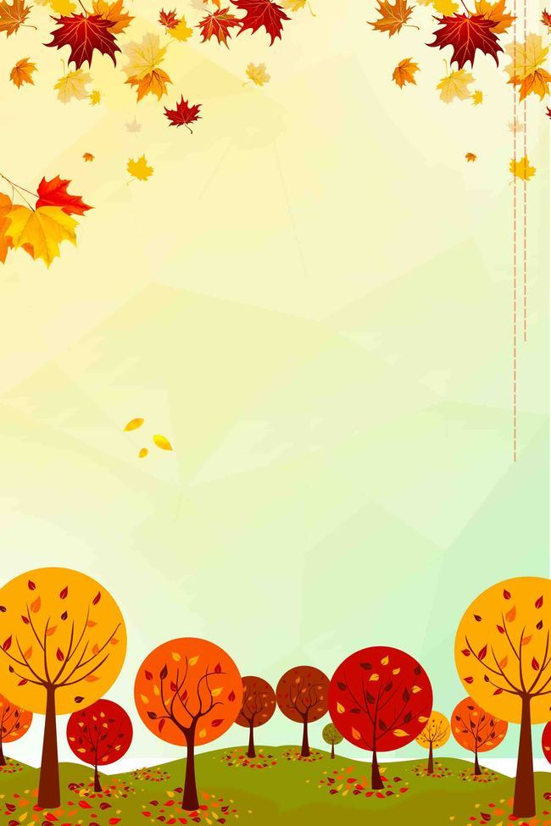

INFORMACJA
W środę (25 września) obchodzimy w naszym przedszkolu
DZIEŃ SPADAJĄCEGO LIŚCIA
czyli powitanie JESIENI

Prosimy, żeby dzieci w tym dniu miały na sobie części garderoby
w kolorach jesiennych liści (czerwony, żółty, pomarańczowy, brązowy).
Dziecko może mieć na sobie ubranie w jednym, wybranym kolorze lub kolory można łączyć.

DZIĘKUJEMY!

